ТЕМА: ЕФЕКТИВНІСТЬ МАРКЕТИНГОВОЇ ДІЯЛЬНОСТІ В ІНТЕРНЕТІ

КОНТРОЛЬНІ ПИТАННЯ
1. Які маркетингові заходи здійснюються для залучення відвідувачів на веб-сервер підприємства?
2. Чим відрізняються основні методи реалізації плану рекламної кампанії веб-сервера підприємства в Інтернеті?
3. У чому полягає специфіка різних методів ціноутворення на рекламування веб-сервера підприємства?
4. На основі яких критеріїв проводиться визначення ефективності побудови системи маркетингу в середовищі Інтернету?
5. За допомогою яких параметрів можна здійснити оцінку ефективності застосування веб-сервера в системі маркетингу підприємства?
6. У якій послідовності та за якими критеріями проводиться оцінка економічної ефективності веб-сервера підприємства?
7. Які види основних статей витрат на обслуговування веб-сервера фірми враховуються при оцінці його економічної ефективності?
8. Якими можуть бути джерела економії та отримання прибутку підприємством за рахунок використання електронних комунікацій?
9. Як проводиться оцінка інтеграції веб-сервера з інформаційною системою підприємства?
10. Які існують маркетингові параметри визначення ефективності веб-сервера підприємства?
11. За якою схемою проводиться оцінка ефективності використання підприємством інструментів веб-маркетингу?
12. У чому полягають особливості застосування комплексного підхіду до оцінювання ефективності інтернет-реклами?
13. У чому полягає різниця між оцінкою ефективності рекламної політики фірми в Інтернеті та оцінкою ефективності окремих рекламних кампаній, що проводяться підприємством?
14. З якою метою здійснюється оцінка ефективності рекламних площадок?
15. В чому полягає сутність оцінки ефективності окремих елементів реклами?
16. Яка різниця між оцінкою комунікативної та економічної ефективності інтернет-реклами?
17. Які показники застосовують при комплексній оцінці ефективності реклами підприємства в мережі Інтернет?
18. Яка послідовність проведення оцінки інтернет-реклами за моделлю AIDA?
19. Які показники характерні для різних стадій аналізу взаємодії інтернет-користувачів із рекламною інформацією?
20. Які особливості характерні для стадії оцінки відвідування веб-сайту при дослідженні ефективності інтернет-реклами?

Вимоги до завдання: обсяг – 5-8 сторінок А4. Times New Roman, 14 pt, 1,5 інтервал.
Критерії оцінювання:
- повнота виконання завдання,
- якість оформлення, ілюстрованість завдання
- інформативність виконання завдання.
Структура:
- Постановка завдання, коротка характеристика обєкта досліджень
- Основні частина
- Висновки та рекомендації.

Результати дослідження представляються на презентації.
Кожне завдання оцінюється в 4 бали

Бали | Критерії оцінювання:
0 | Завдання не виконане
1 | Практичне завдання не виконано повністю. Наведено постановку завдання, дані щодо обєкта дослідження. Основна частина не виконана в повному обсязі.  Питання не розкриті.
2 | Практичне завдання виконано не повністю. Наведено постановку завдання, дані щодо обєкта дослідження. Питання основної частини розкриті недостатньо. Наведено висновки та рекомендації. Є помилки в оформленні, Робота недостатньо ілюстрована. На питання викладача надано поверхневі відповіді
3 | Практичне завдання виконано повністю. Наведено постановку завдання, дані щодо обєкта дослідження. Основна частина виконана в повному обсязі. Зроблено поверхневі висновки та надано рекомендації. Робота оформлена згідно вимог, достатньо ілюстрована. На питання викладача надано повні відповіді
4 | Практичне завдання виконано повністю. Наведено постановку завдання, дані щодо обєкта дослідження. Основна частина виконана в повному обсязі. Наведено висновки та рекомендації. Робота оформлена згідно вимог, добре ілюстрована. На питання викладача надано повні відповіді

ПРАКТИЧНЕ ЗАВДАННЯ 1.
ОЦІНКА ЕФЕКТИВНОСТІ ІНТЕРНЕТ-РЕКЛАМИ ПІДПРИЄМСТВА
На основі даних, наведених у табл. 10.7, здійсніть комплексну оцінку ефективності інтернет-реклами підприємства «Х» за поточний місяць, якщо відомо, що:
1) веб-сервер підприємства відвідало Sз відвідувачів;
2) інформацією з даного сервера скористалось SIдж відвідувачів;
3) сторінку з контактною інформацією фірми відвідало SІстр відвідувачів, а сторінку, на якій розміщено банер — SIб відвідувачів;
4) лише Х% відвідувачів, що скористалися інформацією з даного сервера перейшли до активних дій з придбання товарів ( птр S ) та Y% відвідувачів сторінки на якій розміщено банер «клікнули» на нього (SІо);
5) кількість повторних відвідувань сервера складає Sп.
Отримані результати необхідно проаналізувати і зробити висновки.
Таблиця Дані для розрахунку ефективності інтернет-реклами підприємства
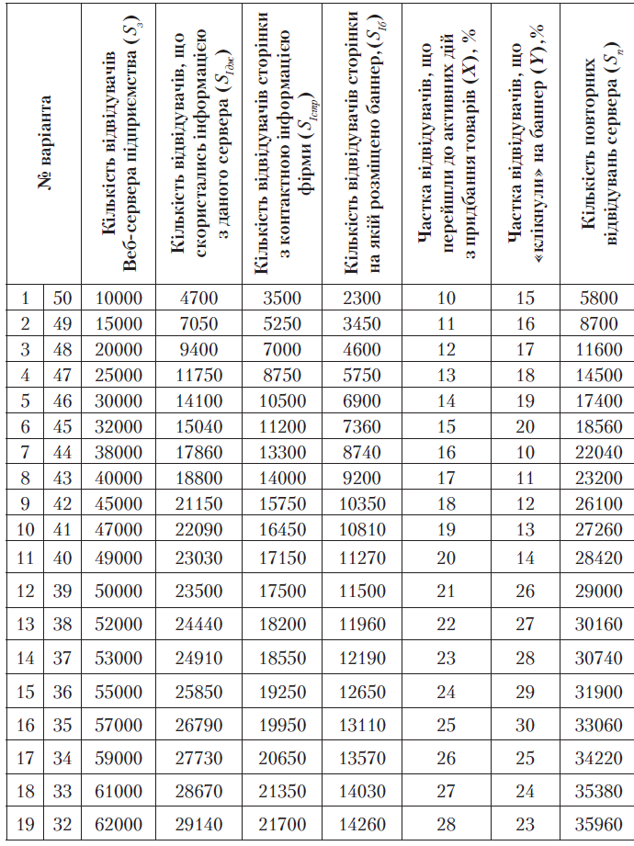

Методичні вказівки до виконання
Інтернет-реклама розвивається швидкими темпами. Щороку оборот коштів, що вкладаються в он-лайнову рекламу, зростає. Прогнозується подальше щорічне подвоювання ринку інтернет-реклами.
Всесвітня мережа Інтернет все більше використовується в сфері малого бізнесу. Ціни за входження на ринок інтернет-реклами набагато нижчі, ніж на радіо й телебаченні, тому він доступний всім, навіть новоствореним і невеликим фірмам.
Ведення рекламної кампанії в Інтернет вимагає планомірного системного підходу, починаючи від формулювання конкретних цілей проведеної кампанії, методів і використовуваних засобів і закінчуючи оцінкою ефективності, аналізом результатів і розробкою рекомендацій для проведення майбутніх рекламних акцій підприємствами різних сфер бізнесу.
При оцінці ефективності інтернет-реклами фірми враховуються технічні, економічні, організаційні та деякі інші аспекти. Економічні параметри включають оцінку економічної ефективності вибраного варіанту побудови маркетингової системи підприємства на основі веб-сервера в Інтернеті.
Організаційні параметри визначають ступінь інтеграції нової інформаційної системи з існуючою системою і ступінь інтеграції нової інформаційної системи з існуючою діяльністю підприємства.
До них відносять:
1) Ефективність різних входів на веб-сервер фірми (ПІдж). Характеризує ефективність використання різних джерел залучення відвідувачів на сервер. Визначається як відношення відвідувачів, які скористалися даним джерелом (SIдж), до загальної кількості відвідувань сервера (Sз) | 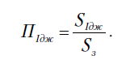
2) Оцінка відвідуваності сторінок веб-сервера фірми (ПІстр). Характеризує популярність сторінок сервера. Визначається для кожної сторінки як відношення числа відвідувань сторінки (SІстр) до загальної кількості відвідувань сервера (Sз) | 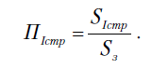
3) Ефективність банерної реклами (ЕІб). Визначає ефективність кожного рекламного банера і дозволяє як порівнювати їх, так і вдосконалювати. Заснована на аналізі відвідувачів, на яких реклама вплинула, і вони скористалися банером — посиланням і перейшли з її допомогою на веб-сервер фірми. Визначається як відношення відвідувачів сторінки (SIб), на якому розміщений банер, до числа тих, що «клікнули» на нього (SІо) | 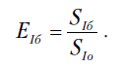
4) Ефективність перетворення відвідувачів сервера в покупців (Пптр). Цей показник важливий для випадку, якщо на веб-сервері підприємства реалізований віртуальний магазин. Визначається як процентне співвідношення між відвідувачами, що перейшли до активних дій з придбання товарів (Sптр), і загальною кількістю відвідувачів сервера (Sз) | 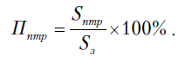
5) Кількість повторних відвідувань (Кп). Характеризує виконання другої основної функції інтернет-маркетингу після початкового залучення відвідувачів на сервер, а саме: забезпечення максимального числа повторних відвідувань сервера. Визначається як середня величина, рівна відношенню загальної кількості повторних відвідувань сервера (Sп) до загального числа його відвідувачів (Sз) | 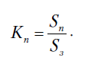

ПРАКТИЧНЕ ЗАВДАННЯ 2.
ОЦІНКА ВИТРАТ НА СТВОРЕННЯ ВЕБ-САЙТУ ПІДПРИЄМСТВА
Туристична фірма «Піраміда-тур» починає працювати за напрямом організації турів до Франції, тому бажає провести оцінку первинних витрат на створення відповідної сторінки на власному веб-сайті, а також порівняння витрат на контекстну і банерну рекламу.
Для цього фірмі необхідно провести оцінку ринкової вартості іншого веб-сайта — конкуруючої туристичної фірми «Вербена», що спеціалізується за напрямом Франція останніх декілька років, якщо відомо:
1. Кількість відвідувачів сайту за останніх 12 місяців — 350 тисяч осіб.
2. Прогнозоване число відвідувачів сайту в найближчих 6 місяців — 180 тисяч осіб.
3. Не менше 90% відвідувачів сайту — цільові відвідувачі, які приходять на нього за посиланнями в результаті пошукових запитів у відомих пошукових системах.
4. Не менше 85% потенційних споживачів туристичних послуг знаходяться у Львові та Львівській області.
5. Середня вартість залучення цільового відвідувача веб-сайта шляхом контекстної реклами за основними ключовими словами і фразами, що відносяться до тематики сайту, за останніх 12 місяців роботи сайту — не менше $0,7.
6. Середня вартість залучення цільового відвідувача шляхом контекстної реклами за основними ключовими словами і фразами, що відносяться до тематики сайту, в найближчих 6 місяців роботи сайту — не менше $0,8.
При оцінці сайту прийнято до уваги, що на кожній його вебсторінці встановлено три популярні лічильники для підрахунку відвідуваності.
Крім того, є можливість перегляду кількості відвідувачів вебсайта туристичної фірми за весь час його існування в Інтернеті.

